北仑中学2011学年第二学期高二年级第二次月考
地理（9.10班用）

一、选择题（只有一个正确答案）
读图，极点附近大陆大洋分布图，回答1—2题。
1．图中甲、乙两大洲的洲界是
A．白令海峡 B．德雷克海峡
C．马六甲海峡 D．直布罗陀海峡
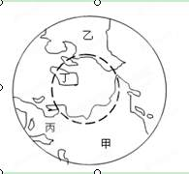
2．图中丁岛屿的名称是
A．格陵兰岛 B．冰岛
C．纽芬兰岛 D．台湾岛
3、上图地形剖面图与以下四国所画剖面线相吻合的是

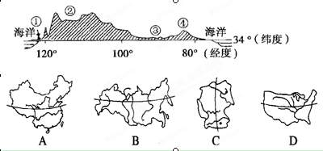

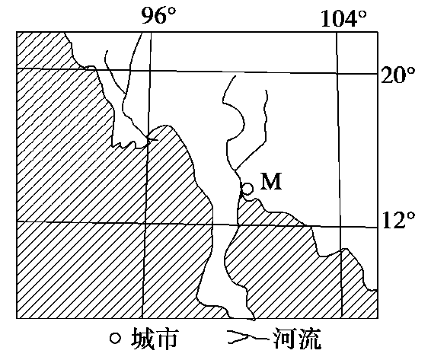
读图，回答4—5题。
4．该区域盛产
A、铜矿、小麦 B、大豆、锡矿
C、煤矿、天然橡胶 D、水稻、锡矿

5．该地区地壳活动剧烈，其成因的图示正确的是
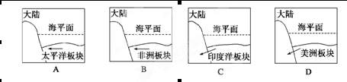
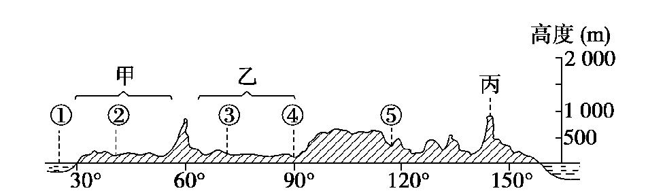
6、下图为世界某大陆地形剖面图所示地区地理状况的叙述正确的是
A．甲地形区是该国人口、粮食生产最少的地区
B．乙地形区是该国重要的石油产区
C．②—⑤各河流皆属北冰洋水系 D．丙地形区是阿巴拉契亚山脉
读甲乙丙丁四个国家的有关特征图，回答7—8题。
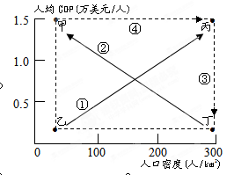．与甲乙丙丁四国特征相符的是
A．印度、日本、澳大利亚、索马里
B．澳大利亚、索马里、日本、印度
C．日本、印度、索马里、澳大利亚
D．索马里、澳大利亚、日本、印度
8．图中箭头所示，最有可能的是A．①表示劳动密集型工业的转移
B．②表示资源和能源的输出
C．③表示技术密集型工业的转移
D．④表示资金密集型工业的转移
读世界某地区地形分布图，回答9—10题。
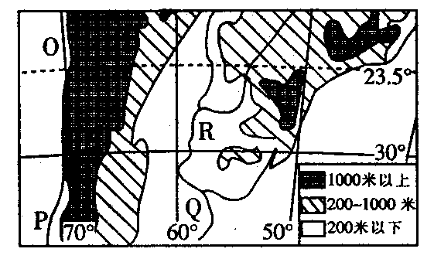
9、O地和P地沿岸气候差异较大，其主要影响因素是
A、地形 B、洋流
C、大气环流 D、海陆位置
10、关于图中R河流特征的叙述，正确的是
A、该河流域内地形起伏不大，水能不丰富
B、下游每年都有凌汛
C、1月该河流处于丰水期
D、一般情况下，该河河床西岸较陡，东岸较缓
世界陆地可分为亚欧大陆、非洲大陆、北美大陆、南美大陆、南极大陆和澳大利亚大陆。下图是各大陆的面积和大陆地面平均海拔高度关系示意图（图中字母为各大陆的代号），回答11－12题。
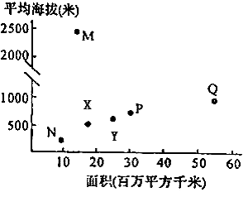
11、M大陆是
A、非洲大陆 B、北美大陆
C、南极大陆 D、南美大陆
12、濒临四个大洋的大陆是
A、M B、N
C、P D、Q
下图为世界四个国家局部地区简图，完成13—15题

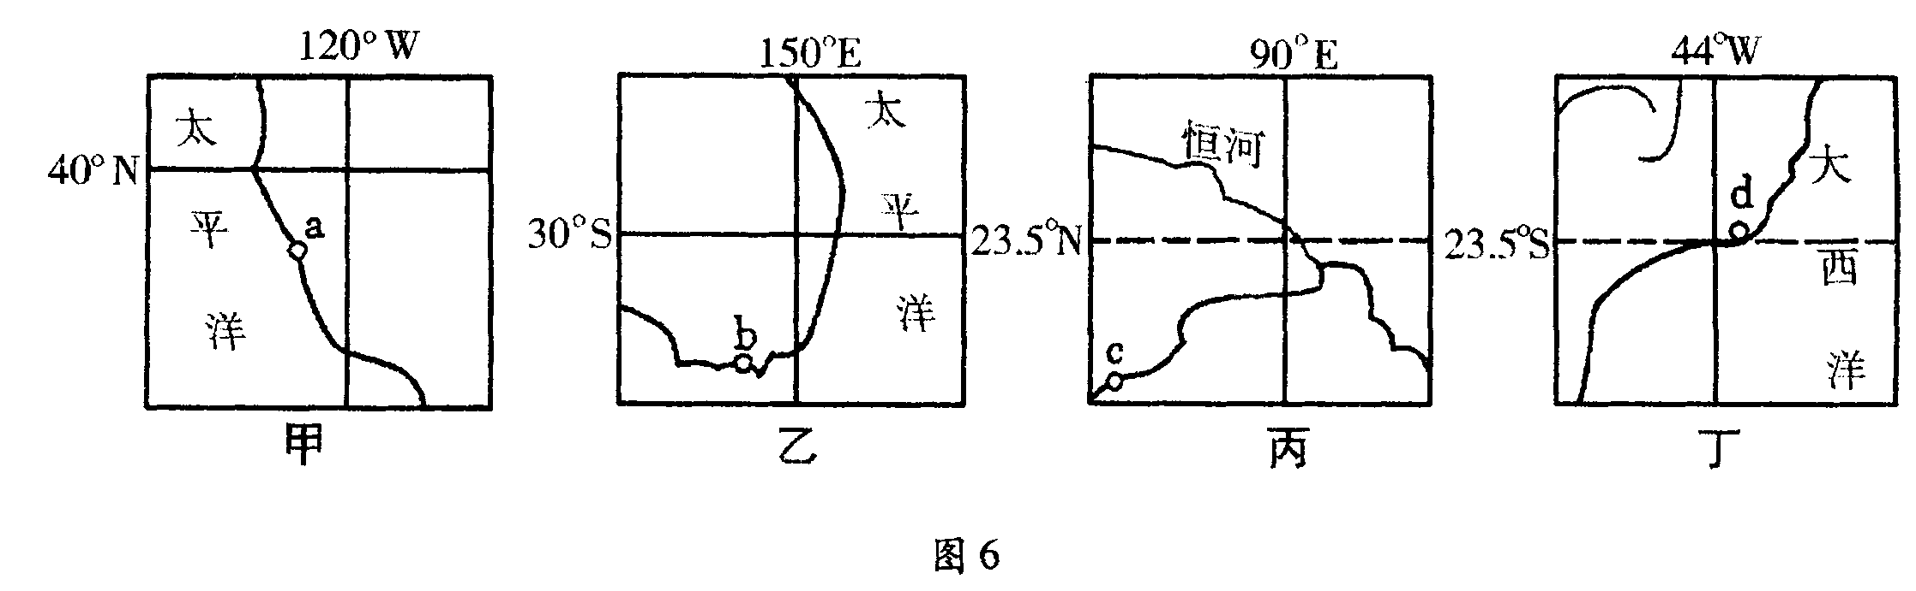

13、最近国际市场石油价格上涨，四国为了保证石油的长期稳定供应，你认为可采取的应对措施是
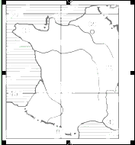
A、a所在国大量动用石油战略储备 B、b所在国可从其东面邻国大量进口石油
C、c所在国利用其极为丰富的天然气资源替代石油
D、d所在国利用甘蔗做原料大量生产乙醇替代汽油
14、某跨国服装公司欲建立新的海外加工基地，甲、乙、丙、丁四国中较为合适的是
A、甲、乙 B、丙、丁 C、乙、丙 D、甲、丁
15、a、b、c、d四地发展工业的共同优势条件是
A、资金来源充足 B、石油资源丰富
C、海洋运输便利 D、科学技术先进
右图所示为世界某国局部示意图，回答16—18题。
16、图示地区北部地势特点大致
A、西高东低 B、中间低四周高
C、东高西低 D、北高南低
17、该国以葡萄美酒著名，大范围种植葡萄的地点在
A、①地 B、②地 C、③地 D、④地
18、影响城市②形成与发展的主要因素不包括
A、位于河流附近，航运便利 B、地形平坦，农业发达
C、气候温和湿润，水资源丰富 D、矿物能源丰富，工业发达
读右图，回答19—20小题。
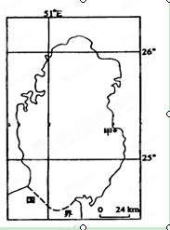
19．图中甲地位于新加坡（1°16′N，103°50′E）的
A. 东北方 B. 东南方
C. 西北方 D. 西南方
20．该国国土面积约为
A. 0.11万km² B. 1.1万km²

C. 11万km² D. 110万km²
21．从郑州出发依次到南岳衡山、桂林山水、云南世博园、成都武侯祠、重庆、长江三峡、武汉、再返回郑州，可坐火车和轮船，最佳的行程路线是
A．京九线—湘赣线—湘黔线—贵昆线—成渝线—长江航线—京广线
B．京广线—湘桂线—南昆线—成昆线—成渝线—长江航线—京广线
C．京广线—湘赣线—湘黔线—贵昆线—成昆线—长江航线—京广线
D．京广线—湘黔线—贵昆线—成昆线—宝成线—陇海线
下图中的4条河流均位于我国境内，完成22—24题。

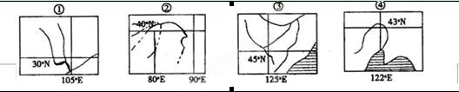
22．河流名称与图序相符的是
A．①岷江 ②额尔齐斯河 ③松花江 ④海河B．①大渡河 ②塔里木河 ③辽河 ④淮河
C．①岷江 ②塔里木河 ③松花江 ④辽河D．①雅砻江 ②额尔齐斯河 ③辽河 ④闽江
23．关于河流附近商品性农业基地的叙述，正确的是
A．①流域附近既有全国性的商品粮基地，也有全国性的商品糖和商品棉基地
B．②流域附近有我国最著名的长绒棉基地
C．③流域附近有三大全国性的商品粮基地
D．④流域附近有全国性的商品棉和商品粮基地
24．关于河流流域区域特征的叙述，正确的是
A．①河流域是典型的红壤分布区，适宜茶树的栽培
B．②中的河流，一年中的1、2月份经常断流
C．③河流域所在省区是我国特大城市数目最多的省区
D．④河流域是我国重要的轻工业为主的工业基地
25．下列我国地理分界线与图示顺序一致（从左向右）的是
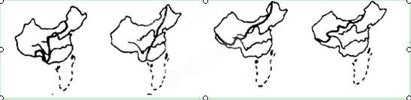

A．季风与非季风区、第二级和第三级阶梯、内流区域与外流区域、年太阳总辐射量（140千卡/厘米²）线
B．第二级阶梯和第三级阶梯、内流区域与外流区域、季风区与非季风区、年太阳总辐射量（140千卡/厘米²）线
C．内流区域与外流、季风区与非季风区、年太阳总辐射量（140千卡/厘米²）线、第二级阶梯和第三级阶梯
D．年太阳总辐射量（140千卡/厘米²）线、第二级阶梯和第三级阶梯、季风区与非季风区、内流区域与外流区域
我国某区域四季各季平均降水量（mm）数据如下表。回答26—27题。
 | 总雨量 | 微雨 | 小雨 | 中雨 | 大雨 | 暴雨
冬季 | 19 | 1.7 | 11.9 | 4.6 | 0.8
春季 | 88.7 | 2.3 | 32.8 | 31.6 | 16.6 | 5.3
夏季 | 407.5 | 3.5 | 59.2 | 101 | 115.7 | 128.1
秋季 | 108.3 | 2.3 | 32.8 | 35.9 | 23.7 | 13.6
年 | 623.4 | 9.9 | 136.7 | 173 | 156.8 | 147
26．该区域最可能位于我国的
A．长江三角洲 B．内蒙古高原 C．珠江三角洲 D．华北平原
27．关于该区域降水量的影响，叙述正确的是
A．在冬季易引发旱灾 B．在春季易引发水土流失
C．在夏季易引发涝灾 D．在秋季易引发泥石流
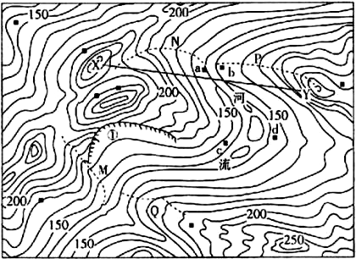
读我国某地等高线地形图，回答28—30题：
28．a、b、c、d四处河岸，河流冲刷强度最大的是
A．d处 B．c处
C．a处 D．b处
29．图中虚线处可能发育河流的是
A．N、Q两处
B．P、Q两处
C．M、N两处
D．M、P两处
30．沿XY线的地形剖面图是下图中的
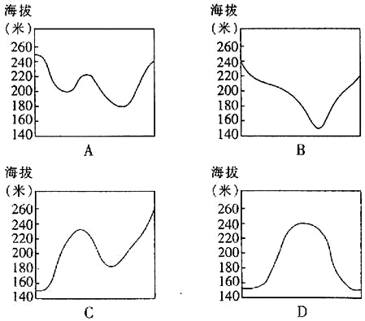
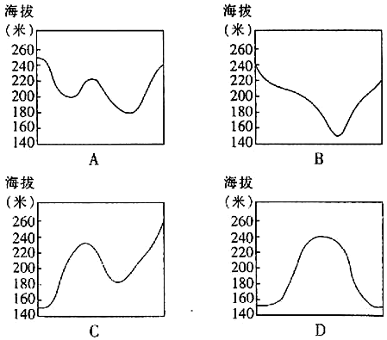
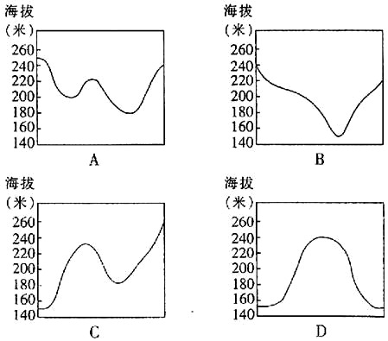

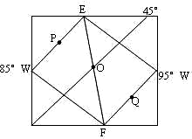
图中EF为晨昏线，P、Q两地相距3330千米。读图，完成31—33题。
31．图中从E至F方向为
A．东北向西南 B．西南向东北
C．东南向西北 D．西北向东南
32．若一架飞机飞越O地上空时，当地为某日18时20分，则此时太阳直射点的纬度可能是
A．20°N B．5°N C．20°S D．5°S
33．若Q地5时日出，这时的月份可能是
A．2月 B．12月 C．10月 D．6月
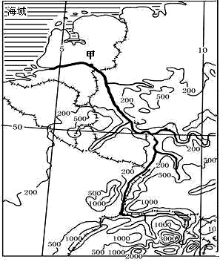
二、综合题
34.读下列材料，回答问题。
材料一 欧洲某区域地形.水系分布示意图(右图)
材料二 我国东部地区局部水网略图
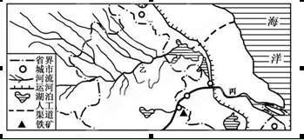

（1）说明甲乙两河的航运效益差异，并简述差异产生的原因。

（2）分析乙河流域内多洪涝灾害的主要自然原因是什么？

35．读“沿20°N纬线地形剖面示意图”，回答下列问题。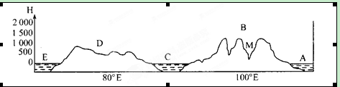
（1）图中B半岛的名称是 ，在分区上属于 。
（2）B处地形的主要特征为 ；D处的主要地形区为________，重要的经济作物是 。
（3）图中ACE海域中属印度洋海域的是 （写字母)）。
（4）M河是该半岛上重要的国际性河流，它的名称是 河，其上游是我国境内的
江，该河属于 水系。
（5）D半岛上的居民属于 人种；宗教多信仰 。
（6）D所在国家人口居世界第 位，新兴工业中心是 ，其中 业在世界占重要地位。
（7）D所在国家的主要气象灾害是 灾害，这主要是由于 所致。
36．阅读以下材料，完成下列各题。
材料一：世界某区域图
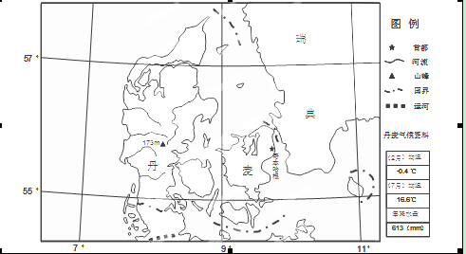
材料二：丹麦能源领域相关数据统计 材料三：丹麦GDP增长与能耗比较
表1：丹麦能源领域相关数据统计
 |  | 1980年 | 1990年 | 2005年 | [源网]
消费构成 | 石油（PJ） | 546 | 355 | 350
消费构成 | 煤炭（PJ） | 241 | 328 | 165
消费构成 | 天然气（PJ） | 0 | 82 | 192
消费构成 | 可再生能源（PJ） | 24 | 50 | 130
能源自给率（%） |  | 5 | 52 | 156
CO₂排放（万吨） |  | 5310 | 5270 | 4940
（1）依据材料一，简述丹麦自然地理特征。
（2）材料一图示区域受 和 影响，冬季平均气温高于同纬度其它地区。
（3）丹麦是全球将能源问题解决得最好的国家之一，已走上一条能源可持续发展之路。结合材料二、材料三说明对我国能源可持续发展的启示。
37．阅读材料，回答问题。
材料一 喀土穆在1995年与武汉市结为友好城市。苏丹首都喀土穆，素有“世界火炉”之称，为尼罗河中游和上游的分界点，与青尼罗河右岸的北喀土穆和白尼罗河左岸的恩图曼合称三镇，彼此有桥相通，形成苏丹最大的集合城市。喀土穆是苏丹最大的交通枢纽，有铁路直通埃及、苏丹港和欧拜伊德，航空、内河运输发达。武汉，是华中地区最大的都市。长江及其最大的支流汉江穿过市区，将武汉一分为三，形成了武昌、汉口、汉阳三镇隔江鼎立的格局。在清代末期、国民政府时期及新中国建国初期，是我国内陆最大的城市，位居亚洲前列，故曾有“东方芝加哥”的美誉。
材料二 武汉与喀土穆的分布略图(图9和图10)和气候统计资料表。

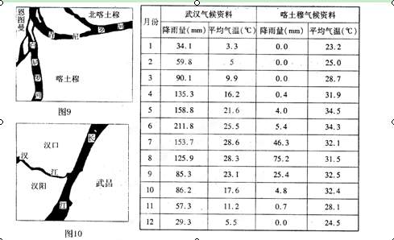

(1)分别说明两城市的气候类型与气候特点。 ．
(2)分析喀土穆形成“世界火炉”的主要原因。
(3)分析两城市形成和发展的共同区位条件。
38. 阅读下列材料，回答有关问题。
材料一 综合消息，甲国某一物流公司已获乙国政府授权，取得了乙国130万公顷可耕地的使用权，租期为99年。据悉，甲国公司将用来种植粮食作物，并将粮食船运回国。
材料二 下图为甲国和乙国的地理位置示意图。
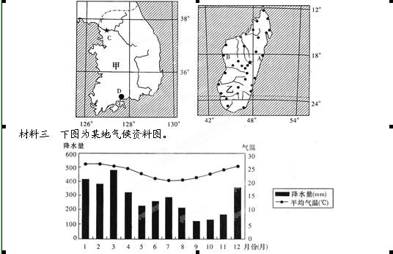
（1）甲国为 ，乙国为 。
（2）据图判断甲国面积和乙国面积哪个较大？ _______________
（3）判断材料三中气候资料对应材料二中A、B、C、D中的哪个城市，并简述该地气候的特点及其形成原因。
（4）乙国有一纵贯南北的山脉，在图中描绘出其位置。
（5）甲国的主要的农业地域类型为 。分析甲国在乙国租地发展农业的原因。
39. 图5中的甲和乙两图是以某海湾为中心及周边地区轮廓示意图，读图回答下列问题。
（1）写出甲、乙两地区相同的大宗农产品名称。简述两地种植该农作物在自然条件方面的异同点。
（2）分析乙地区工业发展的有利和不利因素。
（3）甲地区20世纪60年代来经济迅速崛起，请分析其原因。
（4）乙地区河口三角洲在开发和整治中，应如何协调开发和环境保护的关系？
（5）两海湾都是风暴潮的易发区。简析两海湾易发风暴潮的原因。

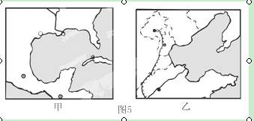

参考答案
34、（1）甲河航运效益优于乙河 自然：甲河径流比较稳定，水量丰富，通航里程长。人文：甲河流域人口稠密，国家众多，经济发达。 （2）降水丰富，且季节分布不均；河流支流众多，入海自然河道不足，泄洪不畅地势低平，泥沙淤积河道。
